**12. A feladat a magyar társadalommal kapcsolatos.**

**Válaszoljon a kérdésekre a forrás és ismeretei alapján!** (Elemenként 1 pont.)

2013 maj

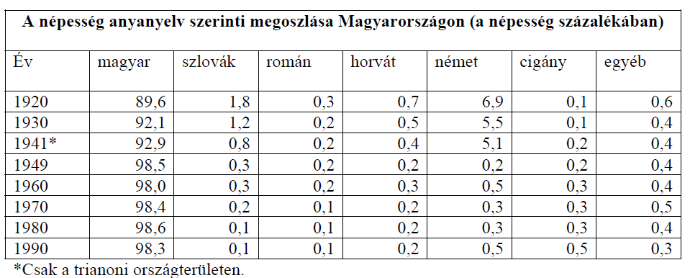

**a) Melyik XX. századi politikai eseménnyel / döntéssel indokolható a 40-es években**

**bekövetkező nagymértékű visszaesés az alábbi kisebbségek létszámában?**

szlovákok esetében: …………………………………………………

németek esetében: …………………………………………………..

**b) Nevezzen meg egy olyan kisebbséget, melynek számaránya folyamatosan növekedett a**

**táblázat által bemutatott korszakban!**

.................................................

**c) Milyen jelenség következménye a b) kérdésben említett folyamat? (A leginkább helyes**

**választ húzza alá!)**

magas népszaporulat bevándorlás a többségi lakosság számának csökkenése

**12. Magyar társadalom (Elemenként 1, összesen 4 pont.)**

**a)** szlovákok: (csehszlovák-magyar) lakosságcsere-egyezmény keretében

hazánkat elhagyók nagy száma miatt *(Más, hasonló értelmű válasz is elfogadható.)*

németek: (Németországba való) kitelepítésük miatt *(Más, hasonló értelmű*

*válasz is elfogadható.)*

**b)** cigány

**c)** magas népszaporulat